DEMONTAGE A L'EAU DU PROPULSEUR D'ETRAVE

Vidange et changement du renvoi d'angle

Si à terre le démontage du propulseur d'étrave est relativement facile, on est en droit d'être stressé lors d'un démontage à l'eau, surtout si c'est la première fois. Pas la peine d'en faire un monde, c'est presque aussi simple, à condition de prendre quelques précautions.

Voici donc un roman-photo, réalisé avec la complicité du SM de Jean, sous le regard expert de Jacques.

**Opération 01 :**

Vérifier que le disjoncteur des moteurs électriques du tableau 24V est bien OFF. Oter le panneau de bois situé au-dessous du compartiment du propulseur (4 visses). Retirer les matelas et poser une vieille couverture pour protéger les couchettes. L'espace est dégagé pour travailler

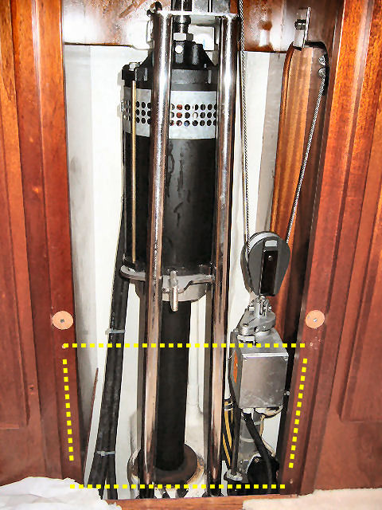

**Opération 02 :**

Le collier de serrage qui bloque les 4 boulons se fixation du tube dans le carénage du moteur est desserré et descendu

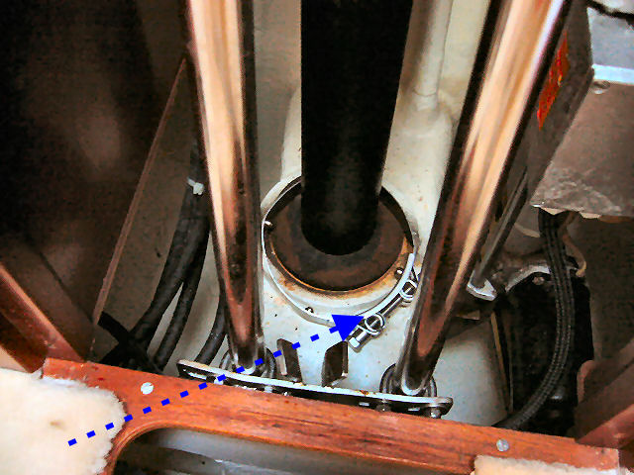

**Opération 03 :**

Le collier de serrage fournit avec le kit Amel est posé sur le tube à environ 5 cm sous le moteur

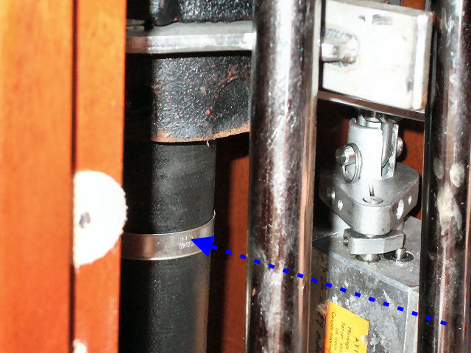

**Opération 04 :**

Les 4 boulons à tête creuse hexagonale sont dévissés. On soutient le tube en dévissant le dernier. Le tube est ensuite descendu jusqu'à ce que le collier l'arrête

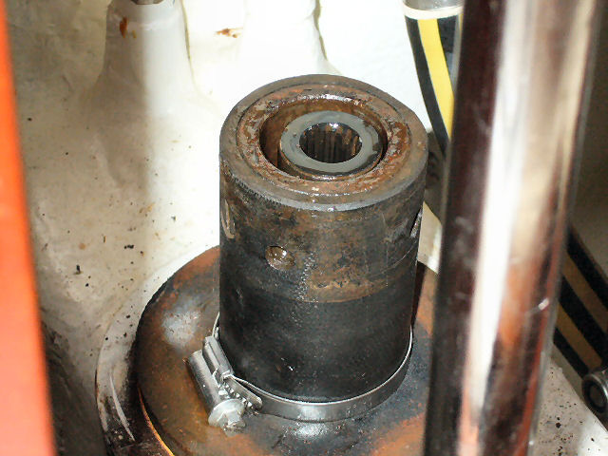

**Opération 05 :**

L'obus de bois (outil Amel) est introduit sur le tube et fixé avec le boulon sans tête du haut du tube (un boulon de rechange st fourni avec le kit Amel). Clé hexagonale. Ici, il faudrait étanchéifier la jonction obus-tube avec le ruban adhésif fourni dans le kit Amel (voir opération 28). Cela n'a pas été fait, car le démontage complet du tube est prévu

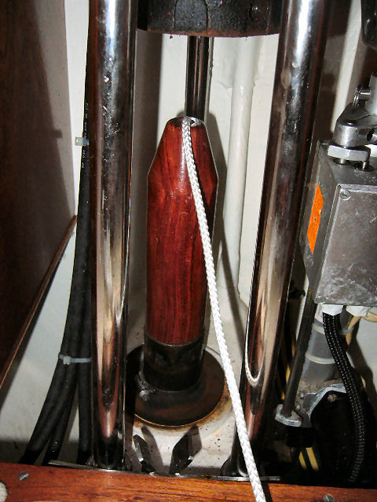

**Opération 06 :**

Marquer la direction arrière, avec un bout d'adhésif sur l'obus, pour éviter de remonter le propulseur à l'envers. Attacher l'extrémité du bout en nylon à un des montants du moteur pour éviter de perdre l'embase en cas de mauvaise manipulation

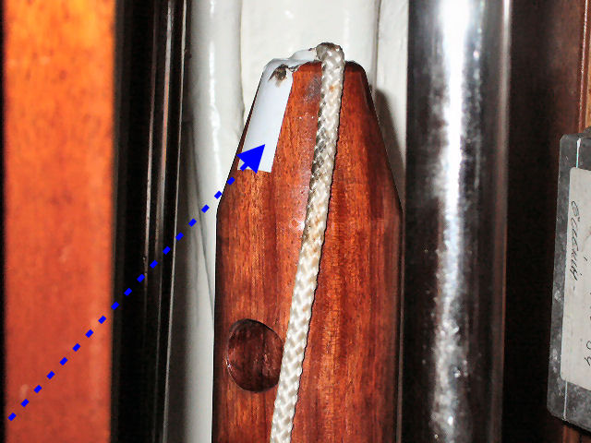

**Opération 07 :**

Jeu à trois mains. Une main soutien le tube, tandis que deux autres ôtent le collier de serrage qui bloque la descente du tube

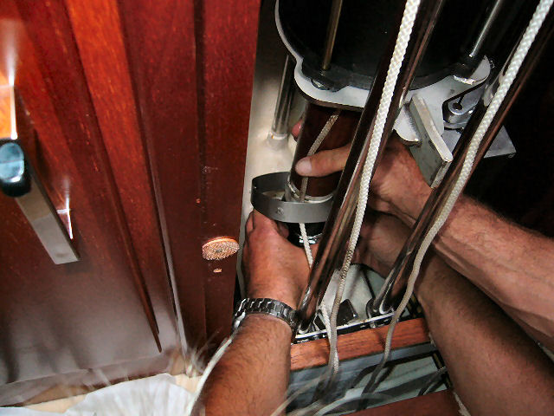

**Opération 08 :**

Le tube glisse doucement à l'eau. On est surpris par la proximité de l'eau (quelques centimètres). **IMPORTANT** procéder à cette manipulation dans des eaux calmes comme celles d'un port. Au mouillage, tout tangage important pourrait faire pénétrer de l'eau

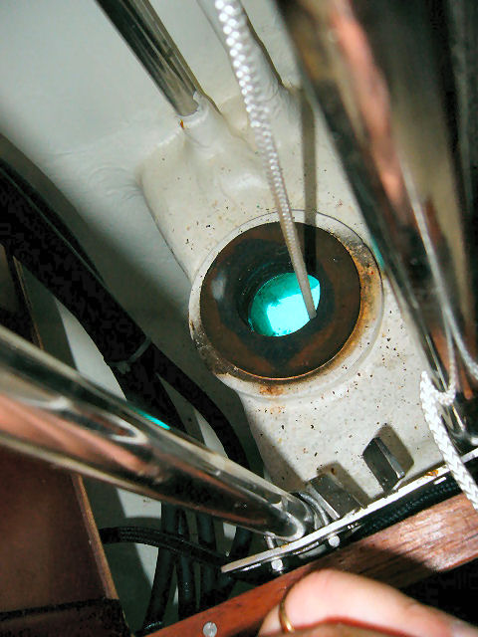

**Opération 09 :**

Laisser couler d'un bon mètre

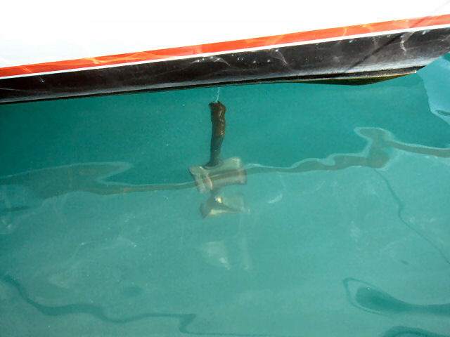

**Opération 10 :**

Au moyen d'une gaffe (depuis le catway, le ponton ou l'annexe), crocher le bout de nylon et sortir l'embase du propulseur hors de l'eau

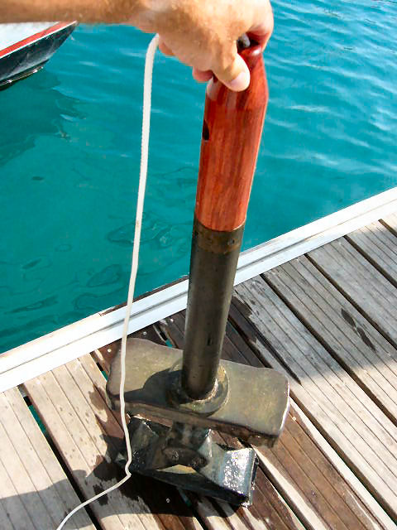

A ce stade, il est possible de changer l'hélice et de faire la vidange. Nous avons à réparer le renvoi d'angle interne. C'est la suite des opérations.

**Opération 11 :**

Travailler sur une surface plate et si possible absorbante (huile et eau). Repérer les trous des visses du couvercle arrière. Et gratter le mastic avec un cutter (4 trous)

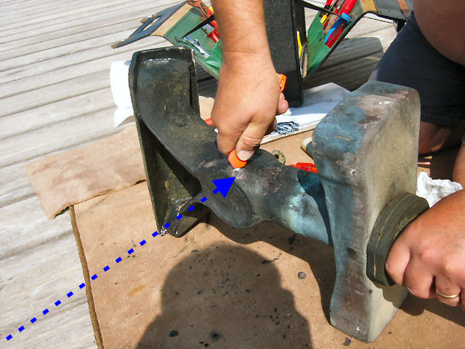

**Opération 12 :**

Dévisser les 4 visses et ranger les en lieu sûr, il n'en a pas de réserve

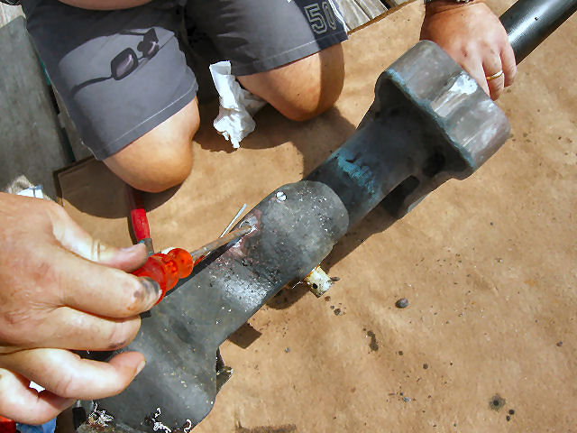

**Opération 13 :**

Avec un maillet de plastic (pas un marteau svp), taper gentiment sur l'axe en composite du propulseur

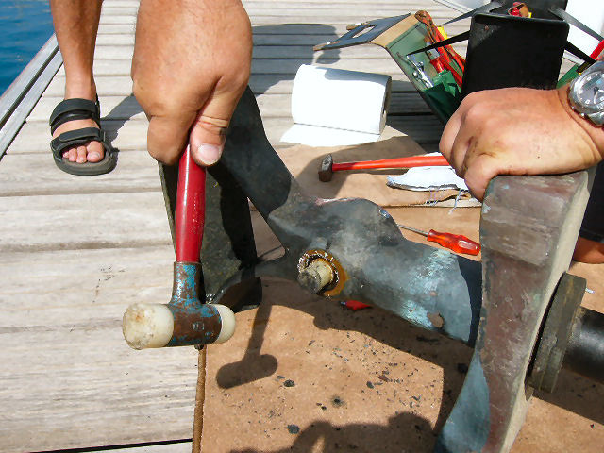

**Opération 14 :**

Le couvercle arrière doit sortir doucement

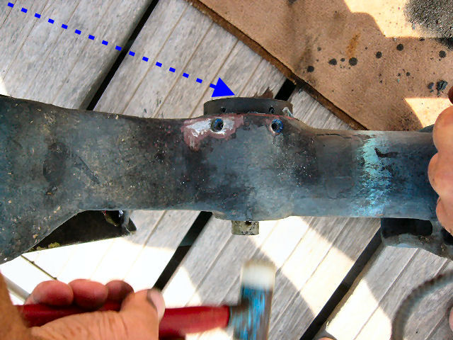

**Opération 15 :**

Une fois le couvercle ôté, on accède au renvoi d'angle interne qui sort tout seul. Ce renvoi d'angle contient deux fusibles (2 goupilles inox) qui transfèrent la force de rotation entre l'axe de l'hélice et l'arbre vertical

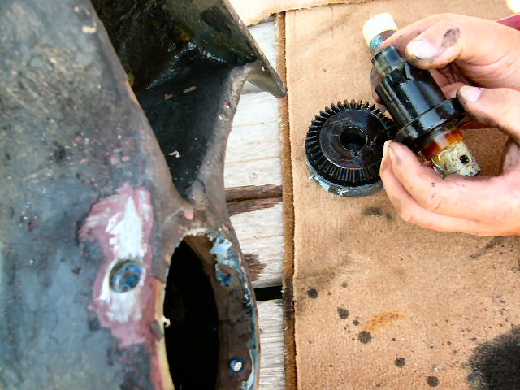

**Opération 16 :**

Normalement ce sont les fusibles de l'hélice (boulons nylon) qui doivent sauter d'abord, mais en cas de choc trop violent, ces fusibles de seconde ligne évitent de tout casser. On voit ici la pièce en composite éclatée

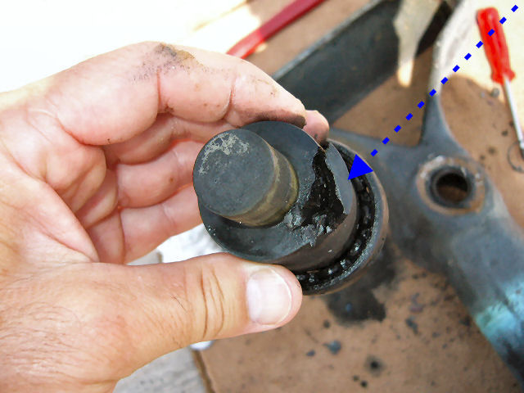

**Opération 17 :**

Au joint entre couvercle et embase, le résidu de sel et de graisse est gratté proprement en vue du remontage. Idem pour le couvercle et son joint o-ring

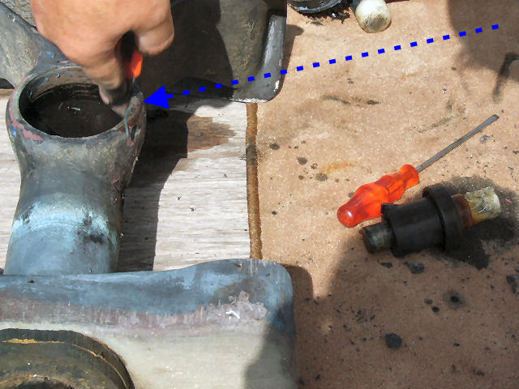

**Opération 18 :**

La cavité est nettoyée au white si nécessaire. On aperçoit ici l'engrenage de l'arbre vertical

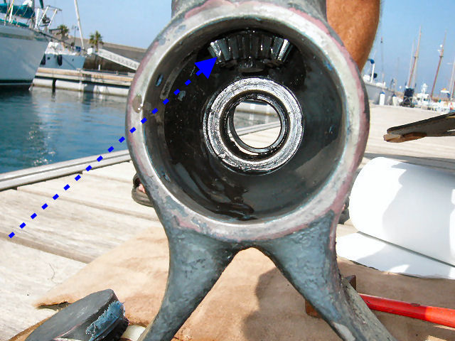

**Opération 19 :**

Le nouveau renvoi d'angle est prêt à être monté. Ici il a été prévu de remplacer également le couvercle, dont on aperçoit le joint d'étanchéité

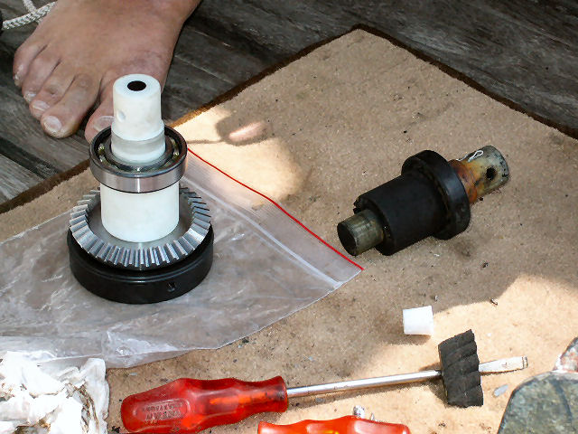

**Opération 20 :**

Dans ce genre d'opération, il faut d'office remplacer le joint à ressort (quelques centimes) qui étanchéifie l'arbre d'hélice. Il est préalablement graissé à la graisse silicone ou lithium

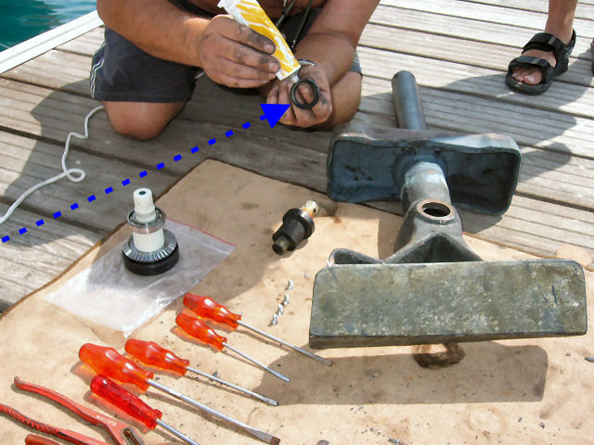

**Opération 21 :**

La cuvette du joint est graissée aussi et le joint enfoncé délicatement, ressort côté intérieur

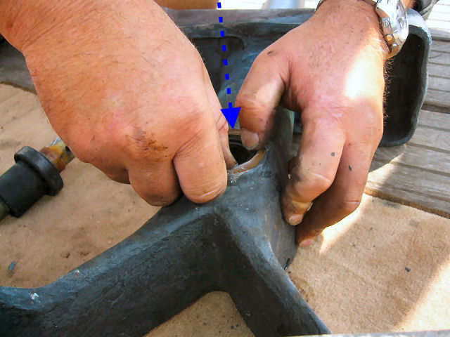

**Opération 22 :**

Le joint est placé. Il faut faire attention à ne pas le blesser lors du remontage de l'arbre d'hélice

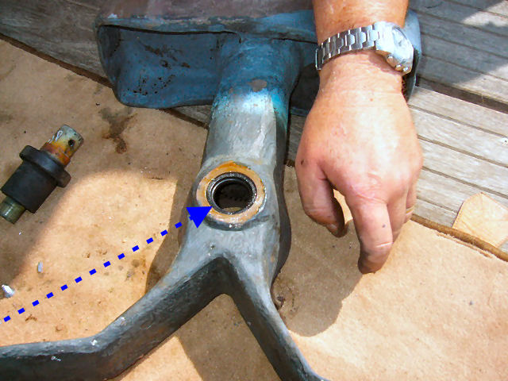

**Opération 23 :**

Le nouvel renvoi d'angle (incluant l'arbre) est replacé, ce qui ne pose aucune difficulté. Après avoir graissé le joint, le couvercle est reposé et vissé avec du frein-filet. Avec de l'Araldite à prise rapide, on obture les trous au-dessus des visses du couvercle (pas de photo)

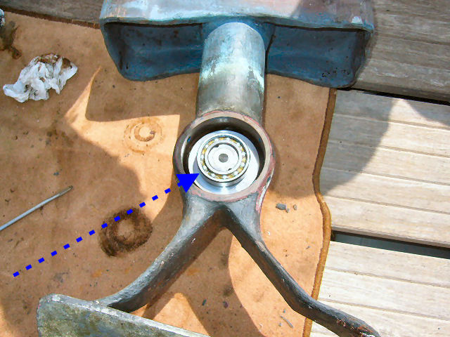

**Opération 24 :**

Le porte-hélice est reposé sur l'arbre. Je mets un peu de graisse silicone pour faciliter le démontage ultérieur

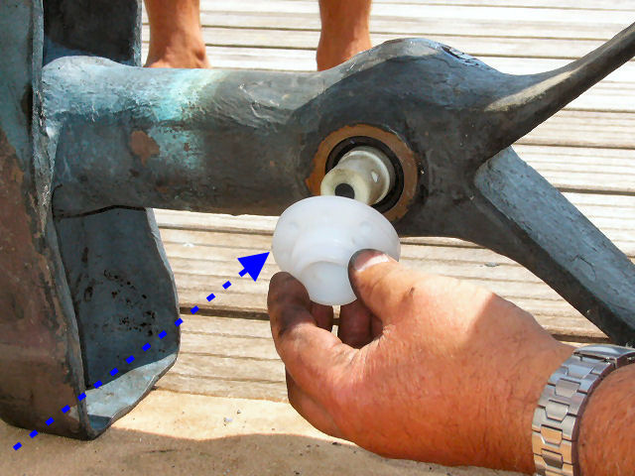

**Opération 25 :**

La goupille du porte-hélice est replacée à la main ou délicatement au maillet, après avoir été enduite de graisse silicone

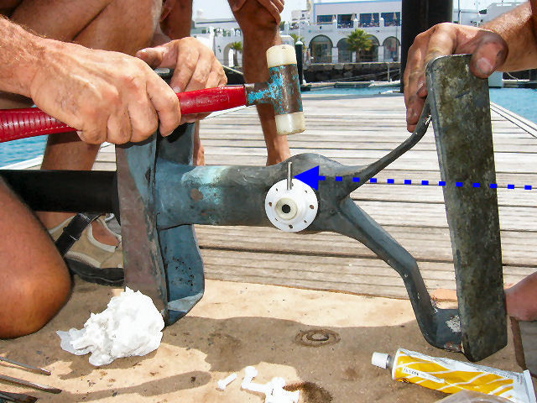

**Opération 26 :**

L'embase est remise debout et on injecte 0,30 litre d'huile SAE 90 entre l'arbre et le tube. Un petit truc : boucher du doigt la cavité de l'arbre pour éviter au remontage, de faire gicler l'huile qui y est rentrée. Un bidon à embout facilite grandement la tâche

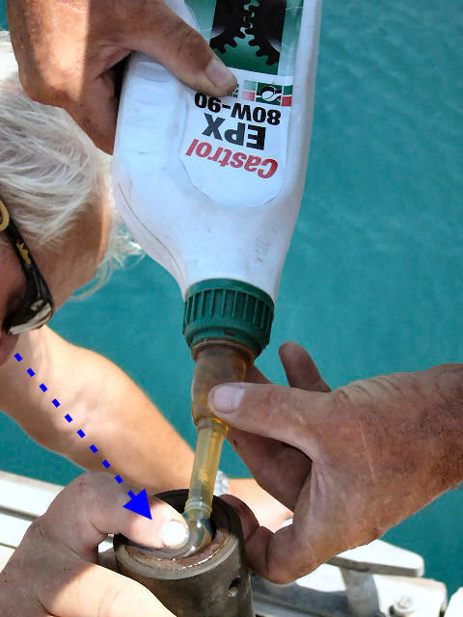

**Opération 27 :**

L'obus est replacé. On garde évidement l'embase en position verticale, sinon l'huile s'échappe …

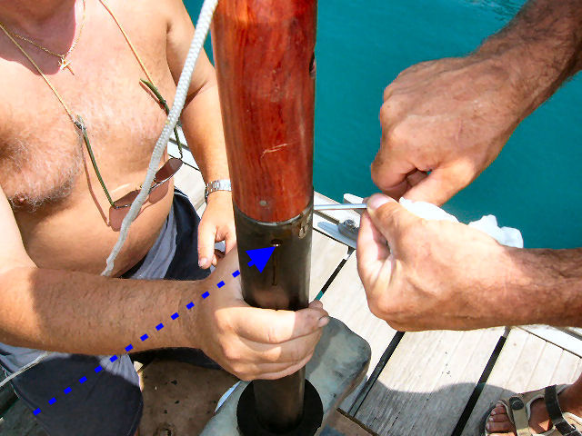

**Opération 28 :**

Il faut étanchéifier la liaison tube – obus avec l'adhésif fin du kit Amel. Nettoyer préalablement les traces d'huile

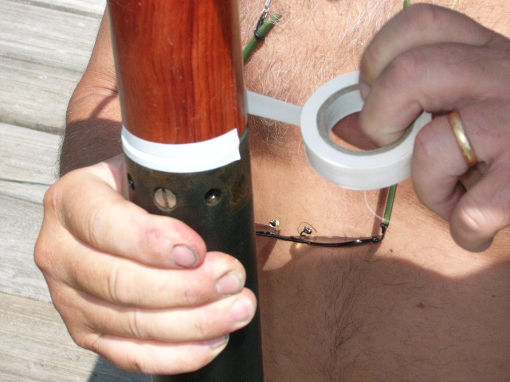

**Opération 29 :**

Voilà le bandage en fin d'opération. Si des retouches d'antifouling sont à faire, c'est maintenant. On peut également à ce stade, remplacer le joint mousse au bas du tube et celui dans le compartiment du propulseur, de même que le joint à ressort du passe-coque du tube. Mais ce sont des opérations rares qu'on exécute généralement à terre en remplaçant tous les joints en même temps

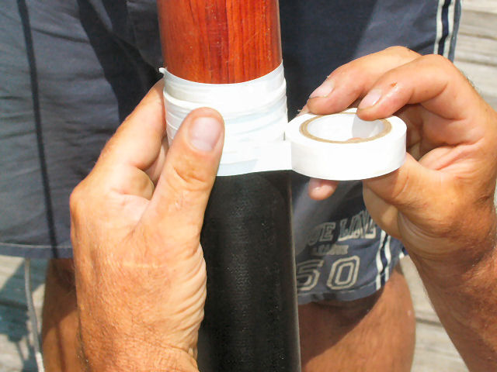

**Opération 30 :**

L'embase est remise à l'eau

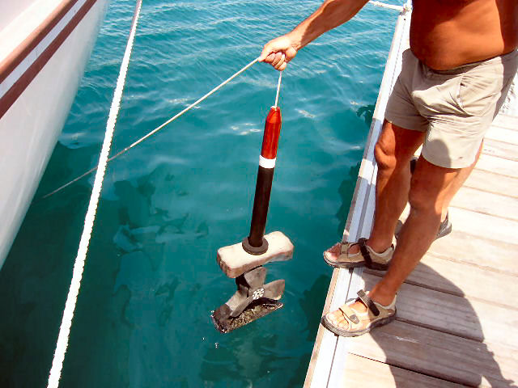

**Opération 31 :**

La personne à l'intérieur doit remonter l'embase rapidement pour ne pas la laisser plonger trop profondément (étanchéité sous la pression de l'eau). Aligner le tube dans le bon sens avec le marquage posé en opération 06

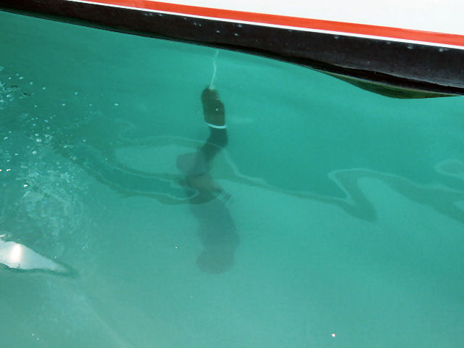

**Opération 32 :**

Une fois le tube rentré, reposer le collier de sécurité à 10 cm du haut du tube. Pas plus, sinon il n'y a pas assez de place pour démonter l'obus. Oter l'adhésif et l'obus. Enduire le haut du tube et les 4 boulons à la graisse silicone. Remonter le tube dans le moteur et fixer les boulons sans trop serrer. Si le tube ne rentre pas à fond dans le moteur, c'est que la cavité au-dessus de l'arbre vertical n'est pas alignée avec le mandrin du moteur. Tourner un peu l'arbre avec le doigt ou un tournevis et réessayer. Terminer en reposant le collier de serrage de sécurité qui bloque les 4 boulons (assez casse-pieds) et le panneau de bois au bas du compartiment moteur. C'est fini !

Voici le matériel nécessaire :

•  kit de démontage du propulseur Amel

•  joint à ressort pour l'arbre d'hélice

•  éventuellement joint à ressort pour le passage de coque (Amel)

•  éventuellement joints mousse pour le passage de coque (Amel)

•  jeu de clés mâles hexagonales

•  jeu de tournevis plats

•  cutter

•  maillet de carrossier

•  jeu de pinces

•  graisse silicone ou lithium

•  Araldite rapide

•  frein-filet

•  huile SAE 90

Durée du travail : 2 heures

Un petit essai concluant valorisera certainement votre égo de bricoleur. Si rien ne fonctionne et que vous avez déjà juré plus de 50 fois durant ce travail. Je vous présente ci-dessous un autre modèle de propulseur ... plus accessible.

Patrick

